取小程序用户信息 ：[http://hair.pc-online.cc/mobile/applet/get_weixin](http://ticket.pc-online.cc/mobile/applet/get_weixin)

取小程序access_token：

[http://hair.pc-online.cc/mobile/applet/get_access_token](http://ticket.pc-online.cc/mobile/applet/get_weixin)

保存小程序用户信息：

[http://hair.pc-online.cc/mobile/applet/wxuser_add](http://ticket.pc-online.cc/mobile/applet/pro_list)

参数：【openid,country,province,city,gender,nickName,avatarUrl】

接口前缀：http://hair.pc-online.cc/mobile/applet/

1. 首页返回欢迎语（后台提示信息）

方法名：notice

返回：comment：注释 content:购买成功提示，cover: 图片地址，indexpage: 首页内容，rule：规则

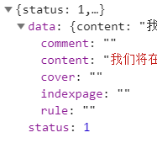

1. 店铺列表（加经纬度）方法名：shop_list

参数：page 页数

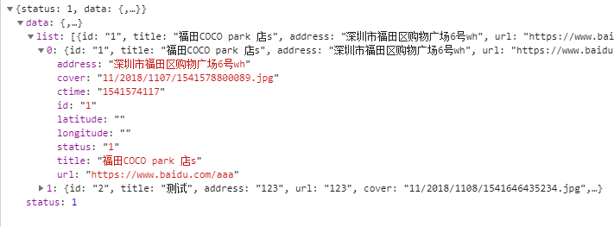

1. 选择时间段 日期 -- 时间段

方法名：get_dates

参数 ： shop_id （店铺id）

返回：is_work （是否有排班）

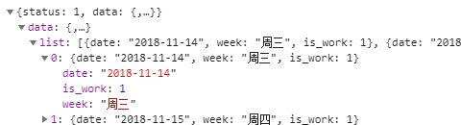

1. 取已排班的时间

方法名：working_time 参数 ：shop_id（店铺id）date:（日期）

1. 选择套餐（返回套餐列表）

方法名：group_list 参数：keyword

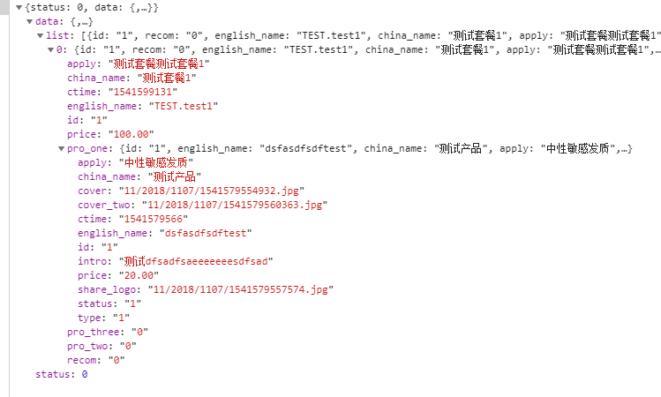

返回：type 1清洁，2润发，3调理 apply:适用于,intro:简介;cover：列表图 cover_two：详情图 share_logo：缩略图

1. 自选套餐（产品列表，分类取）

方法名：product_list 参数：type ：分类1清洁，2润发，3调理

返回字段说明同第五接口（套餐列表产品说明） ：

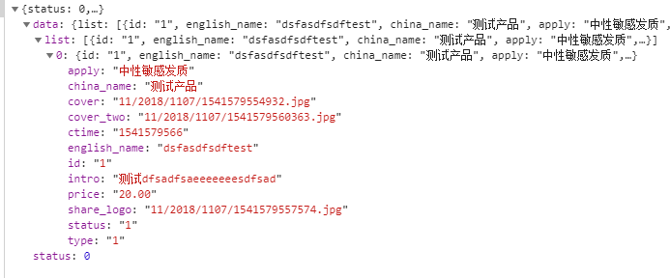

1. 取产品详情

方法名：product_info 参数：id 产品id

返回字段说明同第五接口（套餐列表产品说明）：

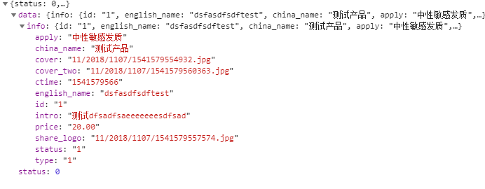

1. 确认订单

方法名：create_order

参数：openid ，gid(套餐id), one_id（产品一）， two_id（产品二），

three_id（产品三），name（姓名），mobile（手机），sex（性别1男2女）

返回：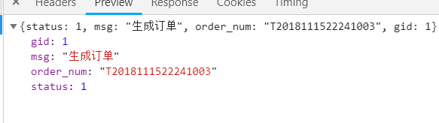

1. 支付

方法名：to_pay 参数：openid，order_num 订单号

1. 购买成功：方法名：buy_success 参数:order_num
2. 订单详情 方法名：order_desc 参数：order_num 订单号

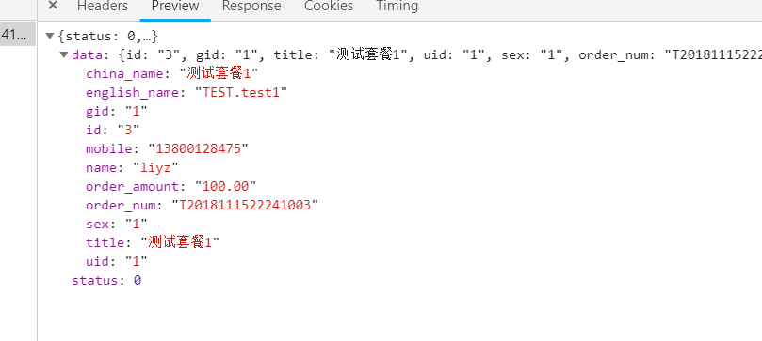

（开门码怎么生成？）

<https://item.taobao.com/item.htm?spm=a230r.1.14.202.561e371fUAaKAK&id=556854525476&ns=1&abbucket=16#detail>

开门二维码

1. 客户反馈

方法名：feedback_add 参数：openid, order_num:订单号，score:评分，content：内容

1. 订单中心

方法名：user_order 参数：openid, page：页数